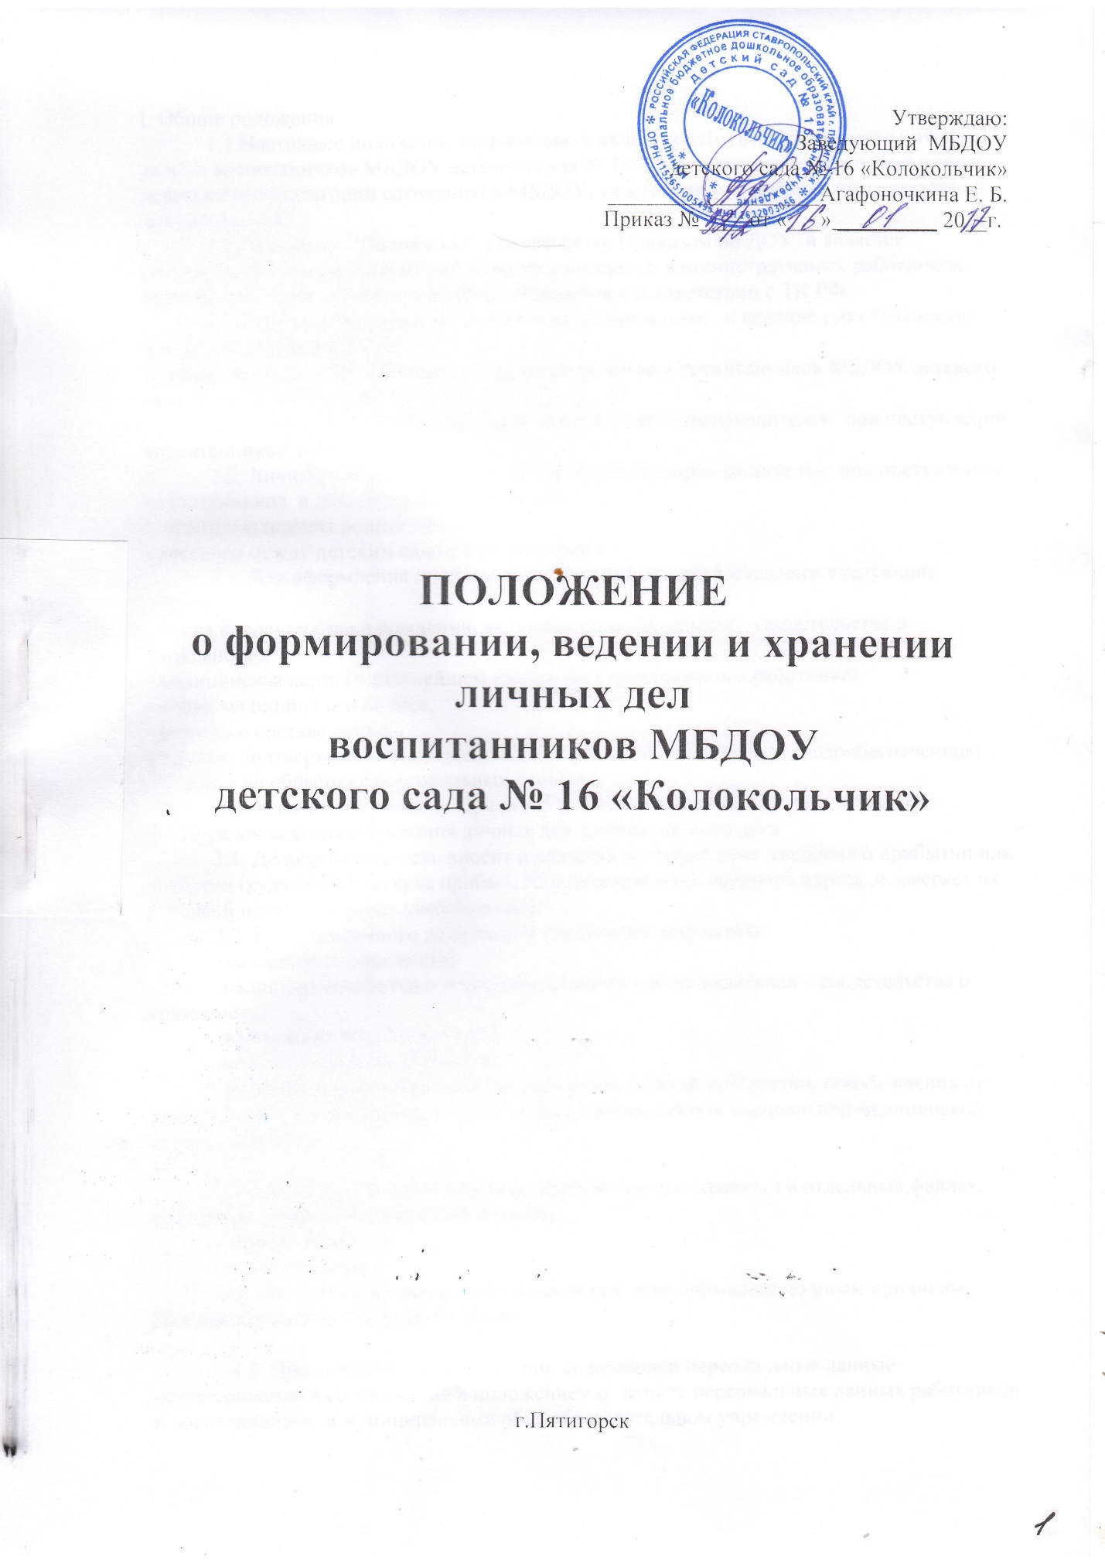
г.Пятигорск
I. Общие положения.
1.1.Настоящее положение разработано с целью регламентации работы с личными делами воспитанников МБДОУ детского сада № 16 «Колокольчик» и определяет порядок действий всех категорий сотрудников МБДОУ, участвующих в работе с вышеназванной документацией.
1.2.Настоящее “Положение” утверждается Приказом по ДОУ и является обязательным для всех категорий её педагогических и административных работников. Нарушение настоящего порядка рассматривается в соответствии с ТК РФ.
1.3.Личное дело является документом воспитанника , и ведение его обязательно для каждого ребенка ДОУ .
II. Порядок оформления личных дел при поступлении в воспитанников МБДОУ детского сада № 16 «Колокольчик»
2.1. Личные дела воспитанников заводятся делопроизводителем при поступлении воспитанников в детский сад.
2.2. Личные дела воспитанников заводятся делопроизводителем при поступлении воспитанников в детский сад на основании:
- личного заявления родителей;
- договора между детским садом и родителями ;
2.3. Для оформления личного дела должны быть предоставлены следующие документы:
- копия свидетельства о рождении, включая копию вкладыша – свидетельства о гражданстве,
- медицинская карта (в дальнейшем находится у медицинского работника),
- копия медицинского полиса,
- справка о составе семьи,
-справка, подтверждающая социальный статус семьи (многодетная, малообеспеченная),.
-согласие на обработку персональных данных
Основанием для издания Приказа о зачислении является личное заявление.
III. Порядок ведения и хранения личных дел. Состав личного дела.
3.1. Делопроизводитель вносит изменения в личные дела: сведения о прибытии или выбытии (куда выбыл, откуда прибыл, № и дата приказа), перемена адреса ,и заверяет их гербовой печатью в конце учебного года.
3.2. В состав личного дела входят следующие документы:
-заявление о зачислении,
-копия свидетельства о рождении, включая копию вкладыша – свидетельства о гражданстве,
-копия паспорта (2 страницы),
-копия медицинского полиса,
-медицинские справки в случае пропусков занятий по болезни, освобождения от уроков физкультуры, отнесенности к подготовительной или специальной медицинской группе (если есть),

3.3. Личные дела воспитанников каждой группы хранятся в отдельных файлах, собранных в папку. В состав папки входят:
-личные дела
-список группы
4.1. Личные дела окончивших детский сад или выбывших по иным причинам
Делопроизводитель передает в архив.

4.2. Предоставление информации, содержащей персональные данные осуществляется в соответствии с положением о защите персональных данных работников и воспитанников в муниципальном общеобразовательном учреждении.

